
МИНОБРНАУКИ РОССИИ

федеральное государственное бюджетное образовательное учреждение высшего образования
«Санкт-Петербургский государственный технологический институт (технический университет)»
УГСН |  | 09.03.00 | Информатика и вычислительная техника
Уровень образования |  |  | Высшее образование – бакалавриат
Форма обучения |  |  | Очная
Факультет |  |  | Информационных технологий  и управления
Кафедра |  |  | Систем автоматизированного проектирования и управления
Учебная дисциплина |  |  | Разработка программных систем
Курс | II |  |  | Группа | 444
Отчёт по контрольной работе №1
Исполнитель:
обучающийся группы 444 |  |  |  | Заиграев Семён Сергеевич
 |  | (дата, подпись)
Проверил: |  |  |  | Корниенко Иван Григорьевич
 |  | (дата, подпись) |  | Кочанов Сергей Алексеевич

Оглавление
1 Задание 3
1.1 Постановка задачи 3
1.2 Исходные данные 3
1.3 Особые ситуации 3
1.4 Математические методы и алгоритмы решения задач 4
1.5 Форматы представления данных 5
1.6 Структура программы 6
1.7 Блок-схемы алгоритмов программы 11
1.8 Описание хода выполнения работы 15
1.9 Результаты работы программы 15
1.10 Исходный текст программы 17

1 Задание

1.1 Постановка задачи
Написать программу, которая по заданному лучу и треугольнику в трехмерном пространстве определяет, пересекает ли луч треугольник, программа должна выводить координаты точки пересечения на экран.

1.2 Исходные данные
Программа получает данные о треугольнике и луче, горизонтальном угле луча, вертикальном угле луча из введенных пользователем в консоль данных, или случайные данные, или данные из файла, углы измеряются в градусах.

1.3 Особые ситуации
Программа предусматривает обработку особых ситуаций, ниже перечислены часто встречающиеся ситуации:
– Пользователь ввел данные о треугольнике, но треугольник не может существовать, поэтому пользователю будет предложено ввести данные о треугольнике снова.
– Пользователь решил загрузить данные из файла, но данные некорректны, пользователь получит предложение ввести путь к другому файлу.
– Пользователь сохраняет данные в файл, но в нем уже есть какие-то данные, ему будет предложено стереть старые данные и записать новые, или пользователь может ввести другой путь к файлу.
– При сохранении данных файл не открылся, пользователю будет выведено сообщение о том что произошла ошибка работы с файлом, и ему будет предложено ввести путь к файлу снова.
– Пользователь вводил координаты точки в консоли, но решил ввести не цифру, ему будет выведено сообщение о том, что нужно ввести именно цифру.
– Пользователь при выборе пункта меню случайно нажал на несуществующий пункт, ему будет выведено сообщение что такого пункта не существует, и ему будет предложено ввести номер пункта снова.

1.4 Математические методы и алгоритмы решения задач
Для решения поставленной задачи был использован алгоритм Мёллера- Тромбора, он позволяет определить пересечение луча и треугольника в трехмерном пространстве.
Любую точку на луче можно найти с помощью следующей формулы:
$\vec{r}=O+t\vec{v}$ (1.1)
Где:
O – начальная точка луча;
$\vec{v}$ – вектор направления;
t – расстояние, на котором требуется определить координаты точки.

Также нужно проверить, параллелен ли луч плоскости треугольника, если да – линия где-то пересекает плоскость, но не в треугольнике. Проверку можно сделать с помощью формулы ниже:
$\vec{n} ∙\vec{d}=det$ (1.2)
Где:
$\vec{n}$ – вектор нормали плоскости;
$\vec{d}$ – вектор направления луча.
Если скалярное произведение (1.2) равно нулю(детерминант), то луч параллелен плоскости треугольника.

Также в алгоритме используются барицентрические координаты, с помощью которых можно проверить, не выходит ли точка пересечения луча и плоскости за пределы треугольника. Описано это формулами ниже:
$u= \frac{1}{det} ∙\left(\vec{e1o} ∙\vec{c}\right);$ (1.3)
$\vec{c}=\vec{d} ×\vec{v31}$ (1.4)
Где:
$\vec{e1o}$ – вектор от первой вершины треугольника до начала луча;
$\vec{v31}$ – вектор от третьей вершины треугольника к первой;
$\vec{c}$ – результат векторного произведения.

Если u > 1 или u < 0, то такой луч выходит за пределы треугольника по u.
Но нужна проверка еще по координате v по формулам ниже:
$v= \frac{1}{det} ∙( \vec{d}∙ \vec{m})$ (1.5)
$\vec{m}= \vec{e1o} ×\vec{v21}$ (1.6)
Где:
$\vec{v21}$ – вектор от второй вершины треугольника к первой;
$\vec{m}$ – результат векторного произведения.

Если v < 0 или u + v > 1, то такой луч выходит за пределы треугольника по v.

1.5 Форматы представления данных
Таблица 1 – переменные класса Triangle
Имя | Тип | Описание
FirstVertex | public property Point | Первая вершина треугольника
SecondVertex | public property Point | Вторая вершина треугольника
ThirdVertex | public property Point | Третья вершина треугольника

Для того, чтобы задавать координаты точек, был введен класс Point, для координат вектора (он нужен для расчетов задачи) был введен класс Vector, оба класса представлены в таблицах ниже.

Таблица 2 – переменные класса Point
Имя | Тип | Описание
x | public property double | Координата x
y | public property double | Координата y
z | public property double | Координата z

Таблица 3 – переменные класса Vector
Имя | Тип | Описание
x | public property double | Координата x
y | public property double | Координата y
z | public property double | Координата z

Таблица 4 – переменные класса Ray
Имя | Тип | Описание
StartPointOfRay | public property Point | Точка начала луча
Direction | public property Vector | Вектор направления луча
HorizontalAngle | public property double | Горизонтальный угол луча
VerticalAngle | public property double | Вертикальный угол луча

Таблица 5 – переменные класса СonsoleInterface
Имя | Тип | Описание
UserTriangle | private Triangle | Треугольник
UserRay | private Ray | Луч

В исходном коде программы также имеются классы: FileOperations, GeometryUtils, Input, Main, они не имеют полей, но эти классы необходимы для выполнения большинства функций программы.

1.6 Структура программы
В ходе разработки программы вся программа была разбита на модули, они представлены ниже в таблице 6.
Таблица 6 – модули программы
Имя | Описание
Main | Точка входа в программу
ConsoleInterface | Главное меню и дальнейшее взаимодействие с пользователем
Продолжение таблицы 6
Имя | Описание
FileOperations | Все операции с файлами и взаимодействие с пользователем
GeometryUtils | Все для решения поставленной задачи (математические функции)
Input | Проверка ввода данных
Point | Класс Point
Vector | Класс Vector
Triangle | Класс Triangle
Ray | Класс Ray

В таблицах ниже представлены функции программы.
Таблица 7 – функция модуля Main
Имя | Описание
Main | Точка входа в программу

Таблица 8 – функции модуля ConsoleInterface
Имя | Описание
Greeting | Приветствие, информация об авторе, поставленной задаче
PrintAllData | Вывод всех координат вершин треугольника и данных о луче
GetRandomDouble | Функции получения случайного числа типа double (с указанием диапазона значений)
SaveData | Получение информации о сохранении файла (сохранен или нет)
SaveToFileChoice | Меню сохранения данных в файл
InputDataFromConsole | Меню ввода данных с консоли
InputDataFromFile | Меню ввода данных с файла
Run | Главное меню программы
Таблица 9 – функции модуля FileOperations
Имя | Описание
RewriteAllData | Функция записывает данные о луче и треугольнике с удалением предыдущих данных файла
ThisFileIsCorrect | Проверка на возможность открытия файла
EnterFilePathAgainOrNotChoice | Меню которое позволяет пользователю ввести путь к файлу снова
SaveDataToFile | Меню сохранения данных в файл
RewriteDataChoice | Меню перезаписи данных в файле
LoadDataFromFile | Загрузка данных из файла
ThisDataIsCorrect | Функция с перегрузкой, проверяет перевод строки координат в double, а также углов наклона луча
FileParser | Открытие файла, чтение данных, проверка данных, доставка данных

Таблица 10 – функции модуля Input
Имя | Описание
NumberInput | Шаблонная функция, проверяет введенную пользователем строку и переводит ее в численный тип (в программе используется double)
EnumInput | Шаблонная функция на ввод перечислений
TriangleInput | Ввод данных треугольника и их проверка
RayInput | Ввод данных о луче и их проверка

Таблица 11 – функции модуля GeometryUtils
Имя | Описание
RayTriangleIntersect | Функция, которая решает поставленную задачу, ищет точку пересечения луча и треугольника
Subtract | Получение вектора между двумя точками
DotProduct | Скалярное произведение векторов
CrossProduct | Векторное произведение
VectorLen | Получение длины вектора
ThisTriangleIsExists | Проверка на существование треугольника(с такими исходными данными)

Таблица 12 – функции модуля Ray
Имя | Описание
GetPointAtDistance | Получает точку на луче на любом расстоянии от его точки начала
Normalize | Нормализация вектора (приведение к единичному вектору)
CalculateDirection | Подсчет вектора направления

Другие модули не имеют функций (кроме конструкторов классов).
Также в программе имеются перечисления, они были написаны для читаемости кода. Все они представлены в таблицах ниже.

Таблица 13 – перечисление RewriteFileDataOrNot
Имя | Тип | Значение | Описание
RewriteData | public RewriteFileDataOrNot | 1 | Переписать данные в файле
DontRewriteData | public RewriteFileDataOrNot | 2 | Не переписывать данные в файле
Таблица 14 – перечисление EnterFilePathAgainOrNot
Имя | Тип | Значение | Описание
EnterFilePathAgain | public EnterFilePathAgainOrNot | 1 | Ввести путь к файлу снова
DontEnterFilePathAgain | public EnterFilePathAgainOrNot | 2 | Не вводить путь к файлу снова

Таблица 15 – перечисление MenuChoices
Имя | Тип | Значение | Описание
InputDataFromConsole | public MenuChoices | 1 | Ввести данные с консоли
AutoInput | public MenuChoices | 2 | Случайные данные
InputDataFromFile | public MenuChoices | 3 | Данные из файла
QuitTheProgram | public MenuChoices | 4 | Выйти из программы
Quit | public MenuChoices | 5 | Выйти в прошлое меню

Таблица 16 – перечисление SaveDataToFileOrNot
Имя | Тип | Значение | Описание
SaveDataToFile | public SaveDataToFileOrNot | 1 | Сохранить данные в файл
Продолжение таблицы 16
Имя | Тип | Значение | Описание
DontSaveDataToFile | public SaveDataToFileOrNot | 2 | Не сохранять данные в файл

1.7 Блок-схемы алгоритмов программы
На рисунках 1, 2, 3 представлена блок-схема алгоритмов программы.
Где: Triangle – треугольник, Ray – луч, EPSILON – допустимая погрешность, TF – первая вершина треугольника, TS – вторая вершина треугольника, TT – третья вершина треугольника, origin – точка начала луча, dir – вектор направления луча, e21 – ребро треугольника вершин 2 и 1, e31 – ребро треугольника вершин 3 и 1, СPDE31 – векторное произведение dir и e31, det – детерминант, invDet – обратный детерминант, e1ToOrigin – вектор от точки начала луча до первой вершины треугольника, res – результат скалярного произведения e1ToOrigin и CPDE31, u – барицентрическая координата, R – результат векторного произведения e1ToOrigin и e21, SR – результат скалярного произведения dir и R, v – барицентрическая координата, DR – результат скалярного произведения e31 и R, dist – расстояние от точки начала луча, hitPoint – точка пересечения луча и треугольника. И a1x, a1y, a1z, a2x, a2y, a2z – координаты двух точек a1 и a2; ax, ay, az – координаты вектора e, а e – вектор, указывающий от точки 2 в точку 1. Также axv, ayv, azv, bxv, byv, bzv – координаты векторов a и b, ar – результат скалярного произведения двух векторов. Еще r1, r2, r3 – координаты вектора vec, а vec – результат векторного произведения векторов av и bv.

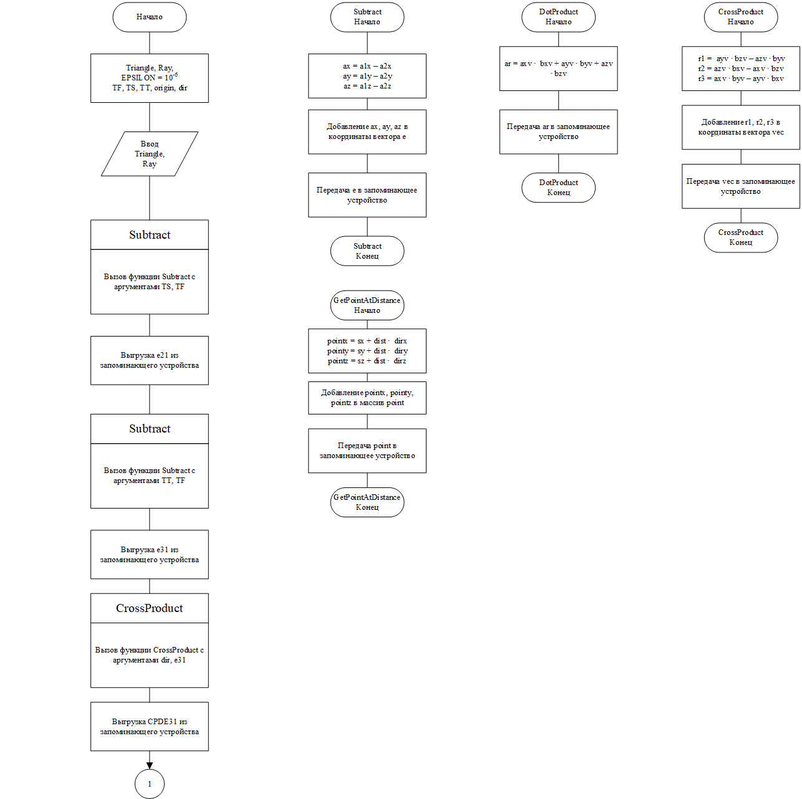
Рисунок 1 – Блок-схема алгоритмов программы

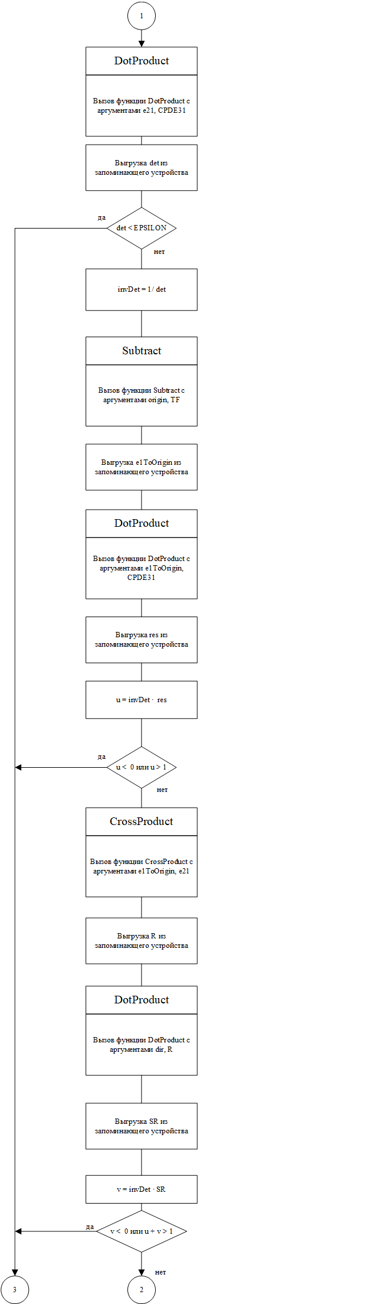
Рисунок 2 – Блок-схема алгоритмов программы

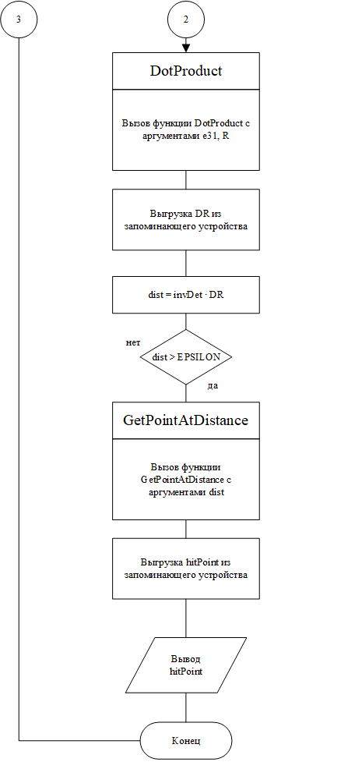
Рисунок 3 – Блок-схема алгоритмов программы

1.8 Описание хода выполнения работы
Для начала нужно было изучить основы языка C#, чтобы отразить идеи в коде, затем после этого нужно было найти алгоритм для решения поставленной задачи, он был найден достаточно быстро и был переписан в виде кода, модуль GeometryUtils был написан одним из первых, а модуль FileOperations – одним из самых последних. Так как примерная структура программы была уже известна, я сразу же приступил к написанию кода, постепенно разбивая его на функции, чтобы избежать огромных слоев из блоков if, попутно изучая библиотеки С#, которые были необходимы для переноса идей в код. Код тестировался вместе с разработкой: была написана функция и сразу же протестирована, таким образом, функций становилось все больше и больше, и все они были протестированы. При написании программы проблем не возникло. Код постоянно переписывался в более коротком виде, чтобы упростить его читаемость и дальнейшее редактирование.

1.9 Результаты работы программы
Пользователь решил ввести данные с консоли, но случайно нажал на другую клавишу, и программа вывела ему сообщение о том, что данные, которые он ввел некорректны. Результат работы программы изображен на рисунке 4.
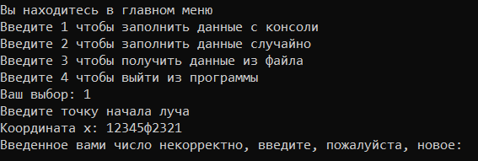
Рисунок 4 – Результат работы программы

Пользователь захотел сохранить введенные им данные в файл, но есть одна проблема – в файле что-то есть. Результат работы программы изображен на рисунке 5.
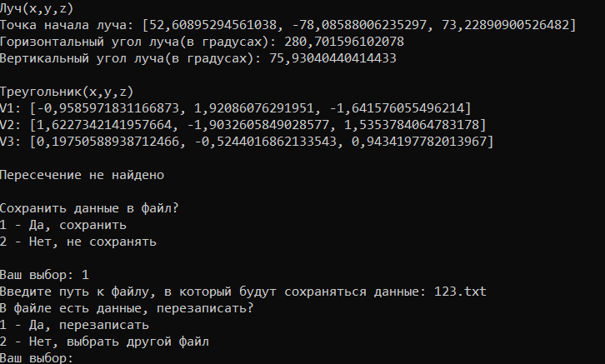
Рисунок 5 – Результат работы программы

Пользователь сохранил свои данные в файл, переписав файл 123.txt, программа сохранила данные в виде: координаты трех вершин треугольника, координаты начальной точки луча, горизонтальный угол луча, вертикальный угол луча. Результат работы программы представлен на рисунках 6, 7.
Рисунок 6 – Результат работы программы
Рисунок 7 – Результат работы программы

Также стоит упомянуть, что у программы есть модульные тесты, они были реализованы в отдельном проекте и результат работы модульных тестов изображен на рисунке 8.
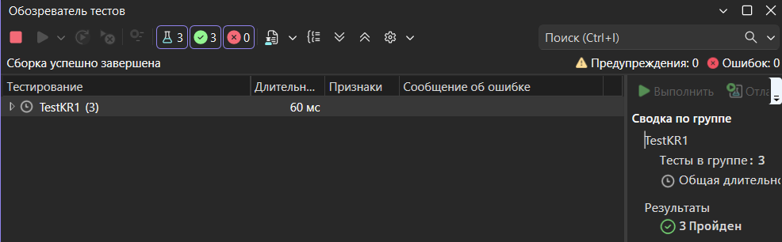
Рисунок 8 – Результат работы модульных тестов

1.10 Исходный текст программы

// Main.cs

using System;
using System.Runtime.CompilerServices;
using System.Security.Cryptography.X509Certificates;

namespace KR1
{
internal class MainClass
{
static void Main()
{
ConsoleInterface consoleInterface = new ConsoleInterface();
consoleInterface.Run();
}
}

}

// ConsoleInterface.cs

using System;
using System.Collections.Generic;
using System.Net.Http.Headers;
using System.Runtime.CompilerServices;
using System.Security.Cryptography;
using System.Text;

namespace KR1
{
internal class ConsoleInterface
{
Triangle UserTriangle;
Ray UserRay;

public ConsoleInterface()
{
UserTriangle = new Triangle();
UserRay = new Ray();
}

static void Greeting()
{
String greetingStr = "Программа для определения координат точки пересечения луча и треугольника\n" +
"Автор: Заиграев С.С., группа 444\n" +
"Решаемая задача: автоматизировать определение координат точки пересечения луча и треугольника\n" +
"Результат: Координаты точки пересечения или сообщение о том, что такой точки нет\n\n";
Console.WriteLine(greetingStr);
}

void PrintAllData()
{
Console.WriteLine($"Луч(x,y,z)\nТочка начала луча: [{UserRay.StartPointOfRay.x}, {UserRay.StartPointOfRay.y}, {UserRay.StartPointOfRay.z}]");
Console.WriteLine($"Горизонтальный угол луча(в градусах): {UserRay.HorizontalAngle}\nВертикальный угол луча(в градусах): {UserRay.VerticalAngle}\n");

Console.WriteLine($"Треугольник(x,y,z)\nV1: [{UserTriangle.FirstVertex.x}, {UserTriangle.FirstVertex.y}, {UserTriangle.FirstVertex.z}]");
Console.WriteLine($"V2: [{UserTriangle.SecondVertex.x}, {UserTriangle.SecondVertex.y}, {UserTriangle.SecondVertex.z}]");
Console.WriteLine($"V3: [{UserTriangle.ThirdVertex.x}, {UserTriangle.ThirdVertex.y}, {UserTriangle.ThirdVertex.z}]\n");
}

static double GetRandomDouble(double min, double max)
{
return Random.Shared.NextDouble() * (max - min) + min;
}

void SaveData(out bool dataSavingChoice)
{
dataSavingChoice = !FileOperations.SaveDataToFile(UserTriangle, UserRay);
}
void SaveToFileChoice()
{
bool dataSavingChoice = true;
while (dataSavingChoice)
{
Console.WriteLine("Сохранить данные в файл?\n1 - Да, сохранить\n2 - Нет, не сохранять\n");
Console.Write("Ваш выбор: ");
SaveDataToFileOrNot userChoice = Input.EnumInput<SaveDataToFileOrNot>();

switch (userChoice)
{
case SaveDataToFileOrNot.SaveDataToFile:
SaveData(out dataSavingChoice);
break;
case SaveDataToFileOrNot.DontSaveDataToFile:
dataSavingChoice = false;
break;
default:
Console.WriteLine("Такого пункта не существует, введите, пожалуйста, новый");
break;
}
}
}

void InputDataFromConsole()
{
Input.RayInput(out UserRay);

Input.TriangleInput(out UserTriangle);

PrintAllData();
Console.WriteLine("Данные введены, идет поиск точки...");

PrintAllData();
if (GeometryUtils.RayTriangleIntersect(UserRay,UserTriangle, out Point hitPoint))
{
Console.WriteLine("Найдено пересечение!\n");
Console.WriteLine($"Точка пересечения(x,y,z): [{hitPoint.x}, {hitPoint.y}, {hitPoint.z}]");
}
else
{
Console.WriteLine("Пересечение не найдено\n");
}

SaveToFileChoice();
}

void AutoInput()
{
UserRay.StartPointOfRay.x = GetRandomDouble(-100, 100);
UserRay.StartPointOfRay.y = GetRandomDouble(-100, 100);
UserRay.StartPointOfRay.z = GetRandomDouble(-100, 100);
UserRay.HorizontalAngle = GetRandomDouble(0, 360);
UserRay.VerticalAngle = GetRandomDouble(0, 360);

do
{
UserTriangle.FirstVertex.x = GetRandomDouble(-3, 3);
UserTriangle.FirstVertex.y = GetRandomDouble(-3, 3);
UserTriangle.FirstVertex.z = GetRandomDouble(-3, 3);

UserTriangle.SecondVertex.x = GetRandomDouble(-2, 2);
UserTriangle.SecondVertex.y = GetRandomDouble(-2, 2);
UserTriangle.SecondVertex.z = GetRandomDouble(-2, 2);

UserTriangle.ThirdVertex.x = GetRandomDouble(-1, 1);
UserTriangle.ThirdVertex.y = GetRandomDouble(-1, 1);
UserTriangle.ThirdVertex.z = GetRandomDouble(-1, 1);

} while (!GeometryUtils.ThisTriangleIsExists(UserTriangle));

PrintAllData();

if (GeometryUtils.RayTriangleIntersect(UserRay, UserTriangle, out Point hitPoint))
{
Console.WriteLine("Найдено пересечение!\n");

Console.WriteLine($"Точка пересечения(x,y,z): [{hitPoint.x}, {hitPoint.y}, {hitPoint.z}]");
}
else
{
Console.WriteLine("Пересечение не найдено\n");
}

SaveToFileChoice();
}

void InputDataFromFile()
{
bool DataIsLoaded = FileOperations.LoadDataFromFile(out UserTriangle, out UserRay);
if (DataIsLoaded)
{
PrintAllData();

if (GeometryUtils.RayTriangleIntersect(UserRay, UserTriangle, out Point hitPoint))
{
Console.WriteLine("Найдено пересечение!\n");

Console.WriteLine($"Точка пересечения(x,y,z): [{hitPoint.x}, {hitPoint.y}, {hitPoint.z}]");
}
else
{
Console.WriteLine("Пересечение не найдено\n");
}

SaveToFileChoice();
}
}

public void Run()
{
Greeting();

bool programRun = true;

while (programRun)
{
Console.WriteLine("Вы находитесь в главном меню\nВведите 1 чтобы заполнить данные с консоли\n" +
"Введите 2 чтобы заполнить данные случайно\nВведите 3 чтобы получить данные из файла\n" +
"Введите 4 чтобы выйти из программы");

Console.Write("Ваш выбор: ");

MenuChoices userChoice = Input.EnumInput<MenuChoices>();

switch (userChoice)
{
case MenuChoices.InputDataFromConsole:
InputDataFromConsole();
break;
case MenuChoices.AutoInput:
AutoInput();
break;
case MenuChoices.InputDataFromFile:
InputDataFromFile();
break;
case MenuChoices.QuitTheProgram:
programRun = false;
break;
default:
Console.WriteLine("Такого пункта не существует, введите, пожалуйста, новый");
break;
}
}
}

public enum MenuChoices
{
InputDataFromConsole = 1,
AutoInput,
InputDataFromFile,
QuitTheProgram,
Quit
}

public enum SaveDataToFileOrNot {
SaveDataToFile = 1,
DontSaveDataToFile
}
}
}

// Input.cs

using System;
using System.Collections.Generic;
using System.Globalization;
using System.Security.Cryptography.X509Certificates;
using System.Text;
using static KR1.ConsoleInterface;

namespace KR1
{
static internal class Input
{
public static T NumberInput<T>() where T : IParsable<T>
{
T? number = default;
bool parseResult = T.TryParse(Console.ReadLine(), CultureInfo.CurrentCulture, out number);

while (!parseResult || number == null)
{
Console.Write("Введенное вами число некорректно, введите, пожалуйста, новое: ");

parseResult = T.TryParse(Console.ReadLine(), CultureInfo.CurrentCulture, out number);

}

return number;
}

public static T EnumInput<T>() where T: struct, Enum
{
T choice = default;
bool parseResult = Enum.TryParse<T>(Console.ReadLine(), out choice);

while (!parseResult)
{
Console.Write("Введенный вами пункт меню не существует, введите, пожалуйста, новый: ");

parseResult = Enum.TryParse<T>(Console.ReadLine(), out choice);
}

return choice;
}

public static void TriangleInput(out Triangle userTriangle)
{
userTriangle = new Triangle();

bool triangleInput = true;
while (triangleInput)
{
Point firstVertex = new();
Console.Write("Введите координаты первой вершины треугольника\nКоордината x: ");
firstVertex.x = NumberInput<double>();

Console.Write("(первая вершина)Координата y: ");
firstVertex.y = NumberInput<double>();

Console.Write("(первая вершина)Координата z: ");
firstVertex.z = NumberInput<double>();

Point secondVertex = new();

Console.Write("\nВведите координаты второй вершины треугольника\nКоордината x: ");
secondVertex.x = NumberInput<double>();

Console.Write("(вторая вершина)Координата y: ");
secondVertex.y = NumberInput<double>();

Console.Write("(вторая вершина)Координата z: ");
secondVertex.z = NumberInput<double>();

Point thirdVertex = new();

Console.Write("Введите координаты третьей вершины\nКоордината x: ");
thirdVertex.x = NumberInput<double>();

Console.Write("(третья вершина)Координата y: ");
thirdVertex.y = NumberInput<double>();

Console.Write("(третья вершина)Координата z: ");
thirdVertex.z = NumberInput<double>();

Triangle newTriangle = new(firstVertex, secondVertex, thirdVertex);
if (GeometryUtils.ThisTriangleIsExists(newTriangle))
{
userTriangle = newTriangle;
return;
}

Console.WriteLine("Такого треугольника не существует, введите, пожалуйста, данные снова");
}
}

public static void RayInput(out Ray userRay)
{
Ray newRay = new();

Console.Write("Введите точку начала луча\nКоордината x: ");
newRay.StartPointOfRay.x = NumberInput<double>();

Console.Write("Координата y: ");
newRay.StartPointOfRay.y = NumberInput<double>();

Console.Write("Координата z: ");
newRay.StartPointOfRay.z = NumberInput<double>();

Console.Write("\nВведите горизонтальный угол луча(в градусах): ");
newRay.HorizontalAngle = NumberInput<double>();

Console.Write("Введите вертикальный угол луча(в градусах): ");
newRay.VerticalAngle = NumberInput<double>();

userRay = newRay;
}

}

}

// GeometryUtils.cs

using System;
using System.Collections.Generic;
using System.Numerics;
using System.Text;

namespace KR1
{
public static class GeometryUtils
{
public static bool RayTriangleIntersect(Ray ray, Triangle triangle, out Point hitPoint)
{
hitPoint = new Point();

// Допустимая погрешность
const double EPSILON = 1e-6;

// Получение вершин треугольника
Point firstVertex = triangle.FirstVertex;
Point secondVertex = triangle.SecondVertex;
Point thirdVertex = triangle.ThirdVertex;

// Получение данных луча
Point origin = ray.StartPointOfRay;
Vector direction = ray.Direction;

// Ребра треугольника: edgeV2V1 = vertex2 - vertex1, edgeV3V1 = vertex3 - vertex1
Vector edgeV2V1 = Subtract(secondVertex, firstVertex);
Vector edgeV3V1 = Subtract(thirdVertex, firstVertex);

// Векторное произведение: crossProductDirectionAndEdgeV3V1 = direction × edgeV3V1
Vector crossProductDirectionAndEdgeV3V1 = CrossProduct(direction, edgeV3V1);

// Детерминант(для проверки параллельности луча и плоскости треугольника)
// det = edgeV2V1 · crossProductDirectionAndEdgeV3V1
double determinant = DotProduct(edgeV2V1, crossProductDirectionAndEdgeV3V1);

// Детерминант = 0 - луч и плоскость треугольника параллельны
if (Math.Abs(determinant) < EPSILON)
{
return false;
}

double inverseDeterminant = 1.0 / determinant;

// Вектор от V1 до начала луча: edgeV1toOriginVec = origin - V1
Vector edgeV1toOriginVec = Subtract(origin, firstVertex);

// Барицентрическая координата u: u = invDet * (edgeV1toOriginVec · crossProductDirectionAndEdgeV3V1)
double u = inverseDeterminant * DotProduct(edgeV1toOriginVec, crossProductDirectionAndEdgeV3V1);

// Проверка выхода за пределы треугольника по u
if (u < 0.0 || u > 1.0)
{
return false;
}

// Векторное произведение: crossProductedgeV1toOriginVecAndEdgeV2V1 = edgeV1toOriginVec × edgeV2V1
Vector crossProductDirectionAndEdgeV3V1AndEdgeV2V1 = CrossProduct(edgeV1toOriginVec, edgeV2V1);

// Барицентрическая координата v: v = invDet * (direction · crossProductDirectionAndEdgeV3V1AndEdgeV2V1)
double v = inverseDeterminant * DotProduct(direction, crossProductDirectionAndEdgeV3V1AndEdgeV2V1);

// Проверка выхода за пределы треугольника по V и сумме U+V
if (v < 0.0 || u + v > 1.0)
{
return false;
}

// Расстояние до пересечения: distance = invDet * (edgeV3V1 · crossProductDirectionAndEdgeV3V1AndEdgeV2V1)
double distance = inverseDeterminant * DotProduct(edgeV3V1, crossProductDirectionAndEdgeV3V1AndEdgeV2V1);

// Проверка: пересечение должно быть впереди луча (distance > 0)
if (distance > EPSILON)
{
hitPoint = ray.GetPointAtDistance(distance);
return true;
}

return false;
}

// Вспомогательные векторные методы

// Разность координат (если разность между координатами двух точек - нахождение вектора, указывающего с a2 на a1)
static Vector Subtract(Point a1, Point a2)
{
return new Vector(a1.x - a2.x,
a1.y - a2.y,
a1.z - a2.z);
}

//Скалярное произведение
static double DotProduct(Vector a, Vector b)
{
return a.x * b.x + a.y * b.y + a.z * b.z;
}

//Векторное произведение
static Vector CrossProduct(Vector a, Vector b)
{
return new Vector(a.y * b.z - a.z * b.y,
a.z * b.x - a.x * b.z,
a.x * b.y - a.y * b.x);
}

static double VectorLen(Vector vec)
{
return Math.Pow(vec.x * vec.x + vec.y * vec.y + vec.z * vec.z, 0.5);
}

// Проверка на существование треугольника
public static bool ThisTriangleIsExists(Triangle triangle)
{
List<double> edgeLens = new();

Vector edgeV2V1vec = Subtract(triangle.SecondVertex, triangle.FirstVertex);
edgeLens.Add(VectorLen(edgeV2V1vec));

Vector edgeV3V1vec = Subtract(triangle.ThirdVertex, triangle.FirstVertex);
edgeLens.Add(VectorLen(edgeV3V1vec));

Vector edgeV3V2vec = Subtract(triangle.ThirdVertex, triangle.SecondVertex);
edgeLens.Add(VectorLen(edgeV3V2vec));

double maxEdgeLen = Math.Max(edgeLens[0], Math.Max(edgeLens[1], edgeLens[2]));

double notMaxEdgeLensSum = 0.0;
for(int i = 0;i < edgeLens.Count; i++)
{
if (edgeLens[i] != maxEdgeLen)
{
notMaxEdgeLensSum += edgeLens[i];
}
}

if (maxEdgeLen < notMaxEdgeLensSum)
{
return true;
}

return false;
}

}

}

// Ray.cs

using System;
using System.Collections.Generic;
using System.ComponentModel;
using System.IO.IsolatedStorage;
using System.Text;

namespace KR1
{
public class Ray
{
public Point StartPointOfRay { get; set; }

public Vector Direction { get; set; }

public double HorizontalAngle
{
get;
set
{
field = value;
CalculateDirection();
}
}

public double VerticalAngle {
get;
set
{
field = value;
CalculateDirection();
}
}

public Ray()
{
StartPointOfRay = new Point();
Direction = new Vector();
}

public Ray(double x, double y, double z, double userHorizontalAngle = 0, double userVerticalAngle = 0)
{
StartPointOfRay = new Point(x, y, z);
Direction = new Vector();

HorizontalAngle = userHorizontalAngle;
VerticalAngle = userVerticalAngle;

CalculateDirection();
}

public Point GetPointAtDistance(double distance)
{
Point point = new();

point.x = StartPointOfRay.x + distance * Direction.x;
point.y = StartPointOfRay.y + distance * Direction.y;
point.z = StartPointOfRay.z + distance * Direction.z;

return point;
}

// Приведение вектора к нормализованному вектору
void Normalize()
{
double length = Math.Sqrt(Direction.x * Direction.x + Direction.y * Direction.y + Direction.z * Direction.z);
if (length > 0)
{
Direction.x /= length;
Direction.y /= length;
Direction.z /= length;
}
}
void CalculateDirection()
{
// Перевод из градусов в радианы
double horizontalAngleRad = HorizontalAngle * Math.PI / 180;
double verticalAngleRad = VerticalAngle * Math.PI / 180;

// Инициализация вектора направления
double dx = Math.Cos(verticalAngleRad) * Math.Cos(horizontalAngleRad);
double dy = Math.Cos(verticalAngleRad) * Math.Sin(horizontalAngleRad);
double dz = Math.Sin(verticalAngleRad);

Direction.x = dx; Direction.y = dy; Direction.z = dz;

Normalize();
}

}

}

// FileOperations.cs

using System;
using System.Collections.Generic;
using System.Linq.Expressions;
using System.Numerics;
using System.Reflection.Metadata;
using System.Runtime.InteropServices;
using System.Text;
using static KR1.ConsoleInterface;
using static KR1.FileOperations;

namespace KR1
{
static internal class FileOperations
{
static void RewriteFileData(string filePath, Triangle userTriangle, Ray userRay)
{
string newFileData = $"{userTriangle.FirstVertex.x};{userTriangle.FirstVertex.y};{userTriangle.FirstVertex.z}\t" +
$"{userTriangle.SecondVertex.x};{userTriangle.SecondVertex.y};{userTriangle.SecondVertex.z}\t" +
$"{userTriangle.ThirdVertex.x};{userTriangle.ThirdVertex.y};{userTriangle.ThirdVertex.z}\t" +
$"{userRay.StartPointOfRay.x};{userRay.StartPointOfRay.y};{userRay.StartPointOfRay.z}\t" +
$"{userRay.HorizontalAngle}\t{userRay.VerticalAngle}";

File.WriteAllText(filePath, newFileData);
}

static bool ThisFileIsCorrect(string filePath)
{
try
{
FileStream fileStream = File.Open(filePath, FileMode.Open);
fileStream?.Close();
}
catch (FileNotFoundException)
{
return true;
}
catch (Exception)
{
return false;
}

return true;
}

static bool EnterFilePathAgainOrNotChoice()
{
Console.WriteLine("Ошибка работы с файлом...Ввести путь снова?\n1 - Да, ввести путь снова\n2 - Нет, не вводить, выйти в главное меню\n");
Console.Write("Ваш выбор: ");
EnterFilePathAgainOrNot userChoice = Input.EnumInput<EnterFilePathAgainOrNot>();

bool ChoiceProcess = true;
while (ChoiceProcess)
{
switch (userChoice)
{
case EnterFilePathAgainOrNot.EnterFilePathAgain:
return true;
case EnterFilePathAgainOrNot.DontEnterFilePathAgain:
return false;
default:
Console.WriteLine("Такого пункта не существует, введите пожалуйста новый\n");
break;
}
}

return true;
}
public static bool SaveDataToFile(Triangle userTriangle, Ray userRay)
{
bool SaveDataProcess = true;
while (SaveDataProcess)
{
Console.Write("Введите путь к файлу, в который будут сохраняться данные: ");
string? filePath = Console.ReadLine();
if (filePath == null)
{
Environment.Exit(0);
}

bool fileIsCorrect = ThisFileIsCorrect(filePath);
if (!fileIsCorrect)
{
bool EnterFilePathAgain = EnterFilePathAgainOrNotChoice();
if (!EnterFilePathAgain)
{
return false;
}
continue;
}

if (File.Exists(filePath))
{
bool RewriteFile = RewriteDataChoice(filePath);
if (!RewriteFile)
{
continue;
}
}

try
{
RewriteFileData(filePath, userTriangle, userRay);
Console.WriteLine("Данные успешно сохранены");
SaveDataProcess = false;
}
catch (Exception)
{
bool EnterFilePathAgain = EnterFilePathAgainOrNotChoice();
if (!EnterFilePathAgain)
{
return false;
}
continue;
}
}

return true;
}

static bool RewriteDataChoice(string filePath)
{
if (!ThisFileIsCorrect(filePath))
{
return true;
}
string fileData = File.ReadAllText(filePath);

if (fileData.Length != 0)
{
bool userInput = true;
while (userInput)
{
Console.WriteLine("В файле есть данные, перезаписать?\n1 - Да, перезаписать\n2 - Нет, выбрать другой файл");
Console.Write("Ваш выбор: ");
RewriteFileDataOrNot userChoice = Input.EnumInput<RewriteFileDataOrNot>();

switch (userChoice)
{
case RewriteFileDataOrNot.RewriteData:
return true;
case RewriteFileDataOrNot.DontRewriteData:
return false;
default:
Console.WriteLine("Такого пункта не существует, введите пожалуйста новый\n");
break;
}
}
}

return true;
}

public static bool LoadDataFromFile(out Triangle userTriangle, out Ray userRay)
{
Triangle newTriangle = new();
Ray newRay = new();

userTriangle = newTriangle;
userRay = newRay;

string allFileData = "";
bool LoadDataProcess = true;

while (LoadDataProcess)
{
Console.Write("Введите путь к файлу, из которого будут загружаться данные: ");
string? filePath = Console.ReadLine();
if (filePath == null)
{
Environment.Exit(0);
}

bool fileIsCorrect = ThisFileIsCorrect(filePath);
if (!fileIsCorrect || !File.Exists(filePath))
{
bool EnterFilePathAgain = EnterFilePathAgainOrNotChoice();
if (!EnterFilePathAgain)
{
return false;
}
continue;
}

try
{
allFileData = File.ReadAllText(filePath);
}
catch (Exception)
{
bool EnterFilePathAgain = EnterFilePathAgainOrNotChoice();
if (!EnterFilePathAgain)
{
return false;
}
continue;
}

if (!FileParser(allFileData, out userTriangle, out userRay))
{
bool EnterFilePathAgain = EnterFilePathAgainOrNotChoice();
if (!EnterFilePathAgain)
{
return false;
}
continue;
}
Console.WriteLine("Данные из файла успешно загружены\n");
return true;
}

return false;
}

static bool ThisDataIsCorrect(string xStr, string yStr, string zStr)
{
return double.TryParse(xStr, out double x) && double.TryParse(yStr, out double y) && double.TryParse(zStr, out double z);
}

static bool ThisDataIsCorrect(string angleStr)
{
return double.TryParse(angleStr, out double angle);
}

static bool FileParser(string allFileData, out Triangle userTriangle, out Ray userRay)
{
userTriangle = new Triangle();
userRay = new Ray();

Triangle newTriangle = new();
Ray newRay = new();
const int requiredNumberOfComponentsInFile = 6;

// Константа снизу была введена для того чтобы создавать по 1 строке(вместо 3) на список списка(для горизонтального угла и вертикального угла)
const int OneStringBound = 3;
List<List<string>> fileData = new();

for (int i = 0;i < requiredNumberOfComponentsInFile; i++)
{
if (i > OneStringBound)
{
fileData.Add(new List<String>() { "" });
}
else
{
fileData.Add(new List<String>() { "", "", "" });
}
}

int j = 0, k = 0;

for (int i = 0;i < allFileData.Length;i++)
{
if (allFileData[i] == '\t')
{
++j;
k = 0;
continue;
}
else if (allFileData[i] == ';')
{
++k;
continue;
}
else if (j < fileData.Count && k < fileData[j].Count)
{
fileData[j][k] += allFileData[i];
}
else
{
return false;
}
}

double horizontalAngle = 0.0, verticalAngle = 0.0;

try
{
for (int i = 0; i < requiredNumberOfComponentsInFile; i++)
{
if (i == 0 && ThisDataIsCorrect(fileData[i][k], fileData[i][k + 1], fileData[i][k + 2]))
{
newTriangle.FirstVertex.x = Convert.ToDouble(fileData[i][k]);
newTriangle.FirstVertex.y = Convert.ToDouble(fileData[i][k + 1]);
newTriangle.FirstVertex.z = Convert.ToDouble(fileData[i][k + 2]);
}
else if (i == 1 && ThisDataIsCorrect(fileData[i][k], fileData[i][k + 1], fileData[i][k + 2]))
{
newTriangle.SecondVertex.x = Convert.ToDouble(fileData[i][k]);
newTriangle.SecondVertex.y = Convert.ToDouble(fileData[i][k + 1]);
newTriangle.SecondVertex.z = Convert.ToDouble(fileData[i][k + 2]);
}
else if (i == 2 && ThisDataIsCorrect(fileData[i][k], fileData[i][k + 1], fileData[i][k + 2]))
{
newTriangle.ThirdVertex.x = Convert.ToDouble(fileData[i][k]);
newTriangle.ThirdVertex.y = Convert.ToDouble(fileData[i][k + 1]);
newTriangle.ThirdVertex.z = Convert.ToDouble(fileData[i][k + 2]);
}
else if (i == 3 && ThisDataIsCorrect(fileData[i][k], fileData[i][k + 1], fileData[i][k + 2]))
{
newRay.StartPointOfRay.x = Convert.ToDouble(fileData[i][k]);
newRay.StartPointOfRay.y = Convert.ToDouble(fileData[i][k]);
newRay.StartPointOfRay.z = Convert.ToDouble(fileData[i][k]);
}
else if (i == 4 && ThisDataIsCorrect(fileData[i][k]))
{
horizontalAngle = Convert.ToDouble(fileData[i][k]);
}
else if (i == 5 && ThisDataIsCorrect(fileData[i][k]))
{
verticalAngle = Convert.ToDouble(fileData[i][k]);
}
}
}
catch (Exception)
{
return false;
}

newRay.HorizontalAngle = horizontalAngle;
newRay.VerticalAngle = verticalAngle;

if (!GeometryUtils.ThisTriangleIsExists(newTriangle))
{
return false;
}

userTriangle = newTriangle;
userRay = newRay;

return true;
}

public enum RewriteFileDataOrNot
{
RewriteData = 1,
DontRewriteData
}

public enum EnterFilePathAgainOrNot
{
EnterFilePathAgain = 1,
DontEnterFilePathAgain
}

}

}

// Point.cs

using System;
using System.Collections.Generic;
using System.Text;

namespace KR1
{
public class Point
{
public double x { get; set; }

public double y { get; set; }

public double z { get; set; }

public Point()
{
x = 0.0;
y = 0.0;
z = 0.0;
}

public Point(double userX, double userY, double userZ)
{
x = userX;
y = userY;
z = userZ;
}

}

}

// Vector.cs

using System;
using System.Collections.Generic;
using System.Text;

namespace KR1
{
public class Vector
{
public double x { get; set; }
public double y { get; set; }
public double z { get; set; }

public Vector()
{
x = 0.0; y = 0.0; z = 0.0;
}

public Vector(double userX, double userY, double userZ)
{
x = userX;
y = userY;
z = userZ;
}

}

}

// Triangle.cs

using System;
using System.Collections.Generic;
using System.Numerics;
using System.Text;

namespace KR1
{
public class Triangle
{
public Point FirstVertex { get; set; }
public Point SecondVertex { get; set; }
public Point ThirdVertex { get; set; }

public Triangle()
{
FirstVertex = new Point();
SecondVertex = new Point();
ThirdVertex = new Point();
}
public Triangle(Point firstVertex, Point secondVertex, Point thirdVertex)
{
FirstVertex = new Point(firstVertex.x, firstVertex.y, firstVertex.z);
SecondVertex = new Point(secondVertex.x, secondVertex.y, secondVertex.z);
ThirdVertex = new Point(thirdVertex.x, thirdVertex.y, thirdVertex.z);
}

}

}

// Test1.cs

using System.Runtime.InteropServices;

namespace TestKR1
{
[TestClass]
public sealed class Test1
{
[TestMethod]
public void TestMethod1()
{

KR1.Triangle testTriangle1 = new(new KR1.Point(0, 0, 5), new KR1.Point(0, 5, 0), new KR1.Point(5, 0, 0));
Assert.IsFalse(KR1.GeometryUtils.ThisTriangleIsExists(testTriangle1));
KR1.Point hitPoint;
KR1.Ray testRay1 = new(0, 0, 0, 0, 45);

Assert.IsTrue(KR1.GeometryUtils.RayTriangleIntersect(testRay1, testTriangle1, out hitPoint));

}

[TestMethod]
public void TestMethod2()
{

KR1.Triangle testTriangle2 = new(new KR1.Point(0, 0, 0), new KR1.Point(0, 5, 0), new KR1.Point(5, 0, 0));
Assert.IsTrue(KR1.GeometryUtils.ThisTriangleIsExists(testTriangle2));
KR1.Point hitPoint;
KR1.Ray testRay2 = new(0, 0, 0, 0, 45);

Assert.IsFalse(KR1.GeometryUtils.RayTriangleIntersect(testRay2, testTriangle2, out hitPoint));

}

[TestMethod]
public void TestMethod3()
{

KR1.Triangle testTriangle3 = new(new KR1.Point(0, 10, 0), new KR1.Point(0, 51, 0), new KR1.Point(15, 50, 70));
Assert.IsTrue(KR1.GeometryUtils.ThisTriangleIsExists(testTriangle3));
KR1.Point hitPoint;
KR1.Ray testRay3 = new(0, 0, 0, 0, 90);

Assert.IsFalse(KR1.GeometryUtils.RayTriangleIntersect(testRay3, testTriangle3, out hitPoint));

}
}
}

